Phython

1. Biến

X=10

1. Ghi chú

#trên 1 dòng

…

Chú thích trên nhiều dòng

…

1. Kiểu dữ liệu

3.1. List

- Chứa nhiều phần tử có thể không cùng kiểu dữ liệu với nhau

- Có thứ tự

A =[100,2.5,’hello’,’ok’,’z’,’u’]

Có 2 cách ghi chỉ số

A[0]=a[-6] =100, a[1]=a[-5]=2.5, a[2]=a[-4]=’Hello’

A[5]=A[-1] =’u’

. Indexing a[3]=a[-4] =’hello’

. Slicing a[1:4]🡪[ 2.5,’hello’,’ok’]

3.2. Array: giống List nhưng các phần tử phải cùng kiểu dữ liệu với nhau

3.3. Tupe: giống List nhưng khai báo khác nhau,

b =(100,2.5,’hello’,’ok’,’z’,’u’)

Tupe không cho phép chỉnh sửa giá trị các phần tử. List cho phép chỉnh sửa giá trị các phần tử.

A[3]=’yes’ (List thì OK, Tupe thì báo lỗi)

3.4. Set không truy xuất theo index

Khai báo:

C={‘a’, 100,’b’}

3.5. Dictionary: truy xuất theo Key:Value

Truy xuất theo Key, Key là duy nhất

D={100:’abc’, 50:60,’yes’:’Hello’}

Các cấu trúc lập trình trong Python

If…then..else

Các thư viện

Num

TUAN 5

Note bai tuan 5

INSTALL PIP INSTALL PANDAS

PIP INSTALL SEABORN

Pip install matplotlib

Vao google meet

/buo-thkv-vpi

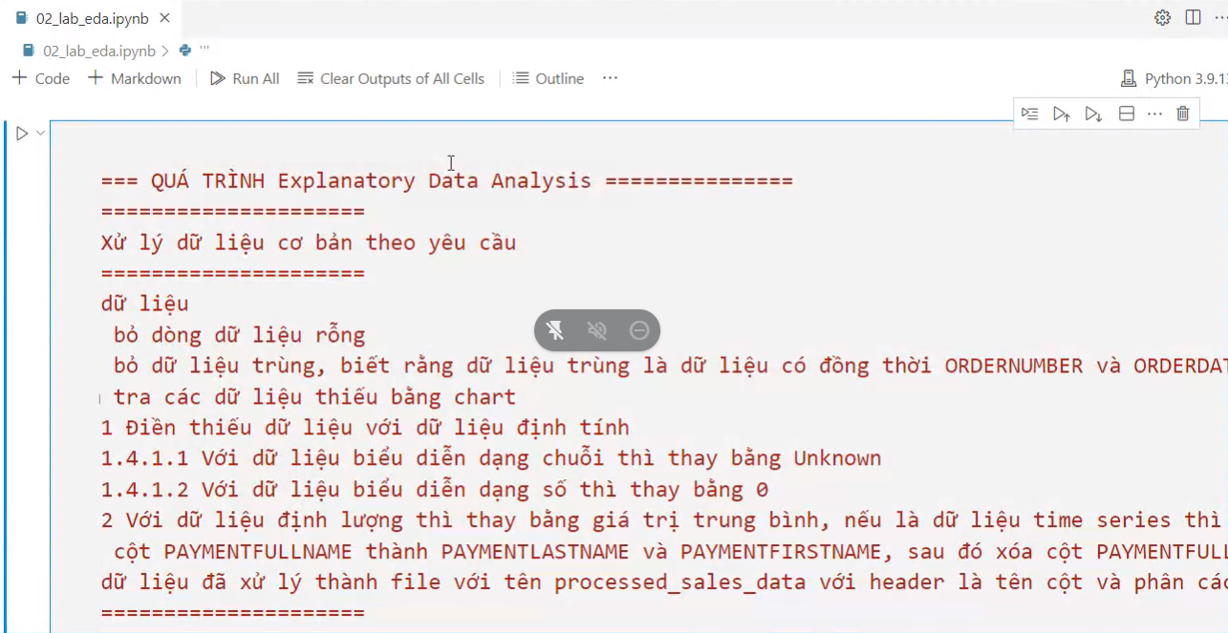

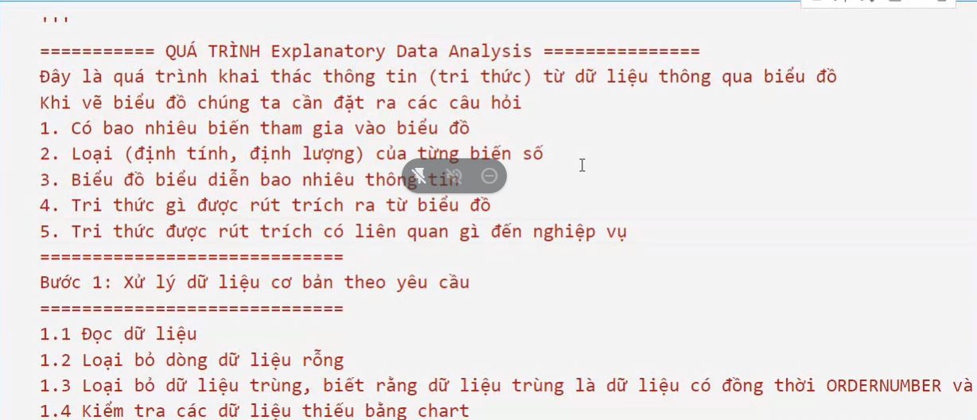

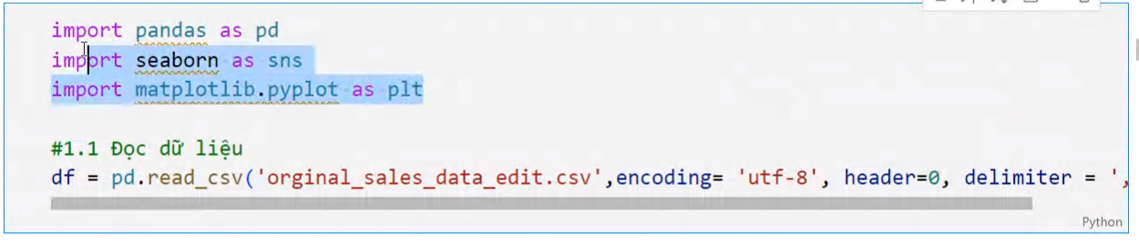



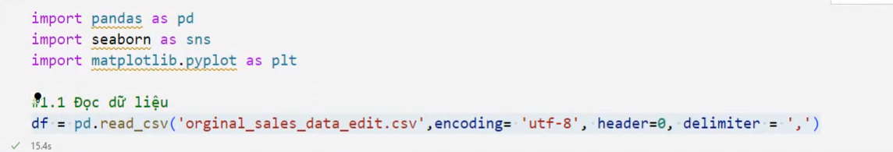

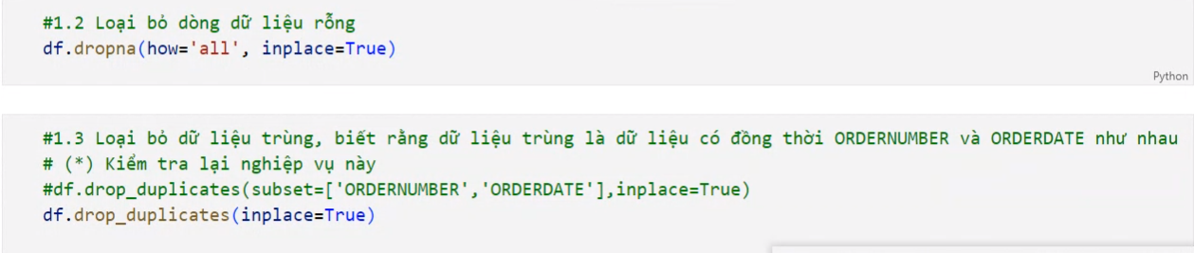

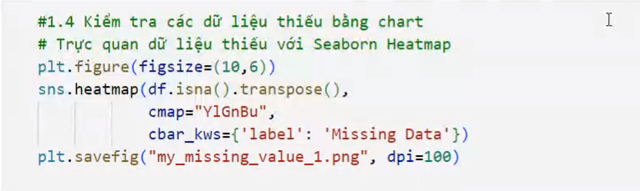

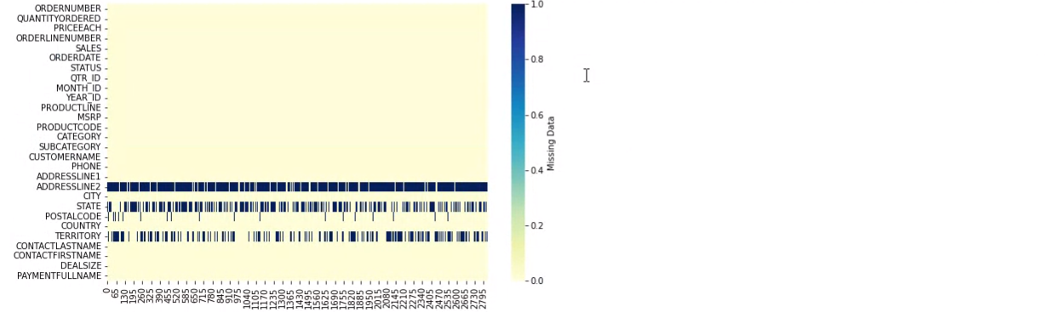

Cac cot mau dam dang bi thieu du lieu(

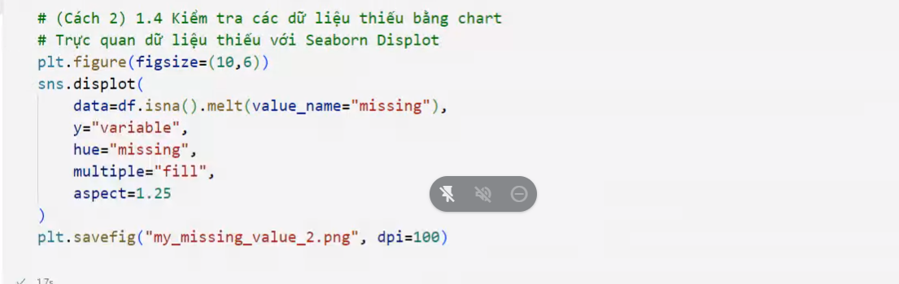

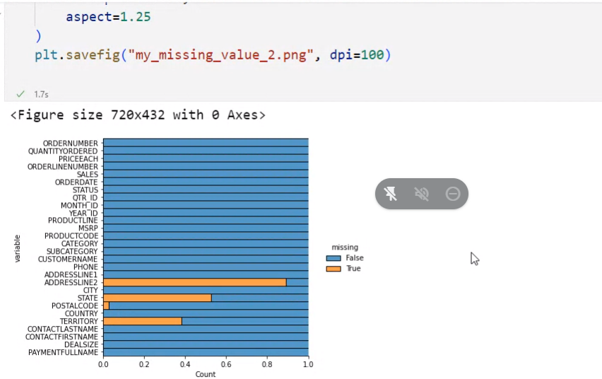

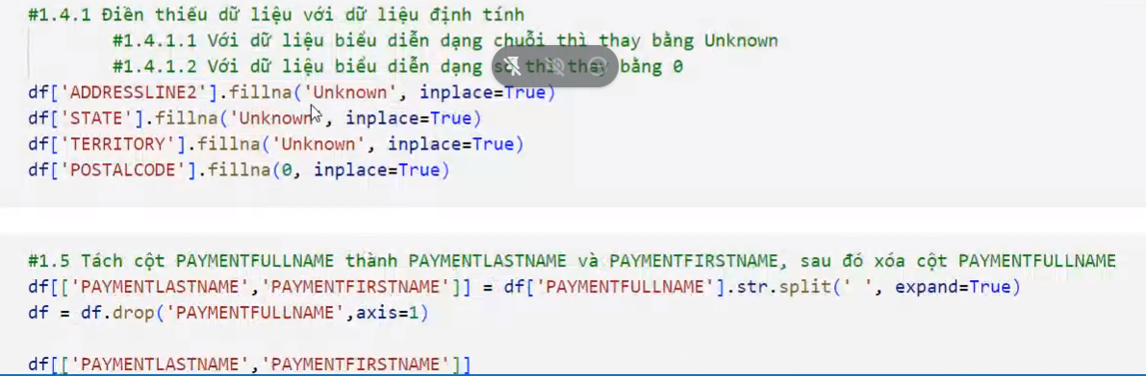

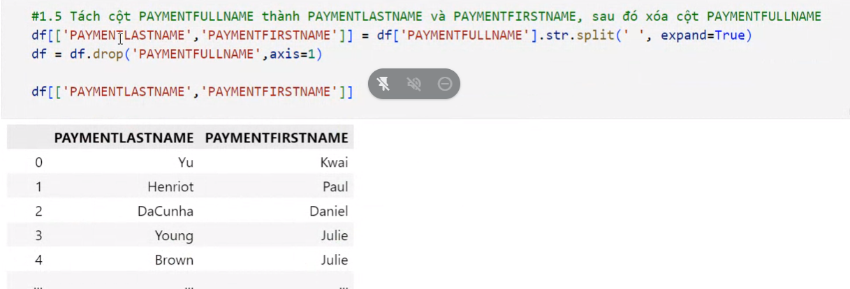

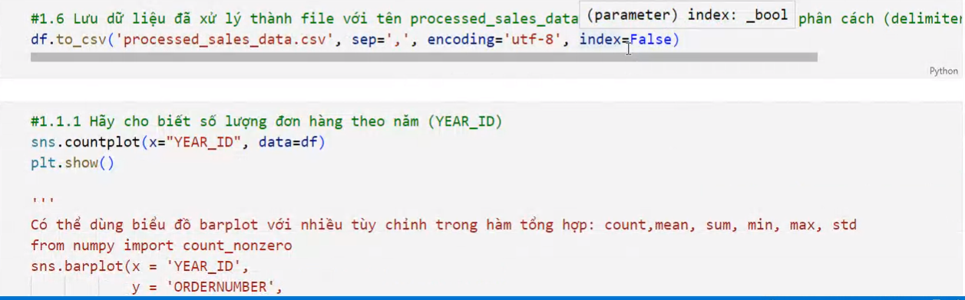

So luong don hang theo nam

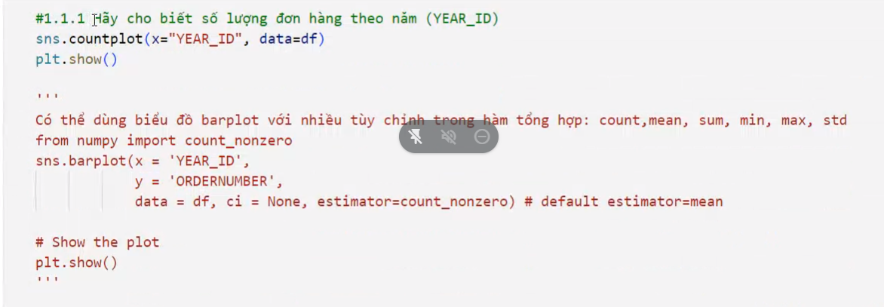

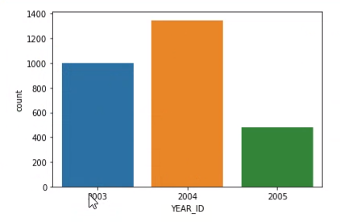

Dem co bao nhieu don hang trong mot nam

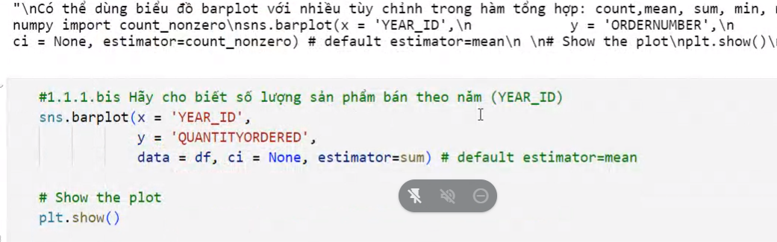

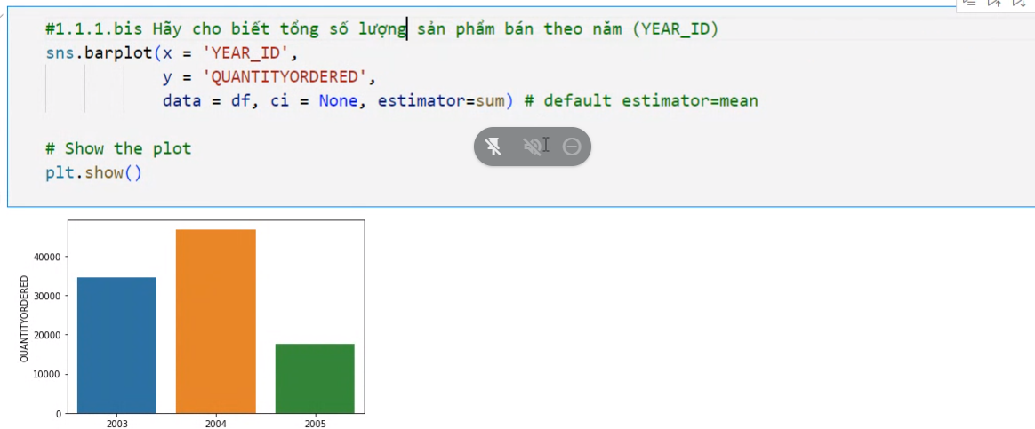

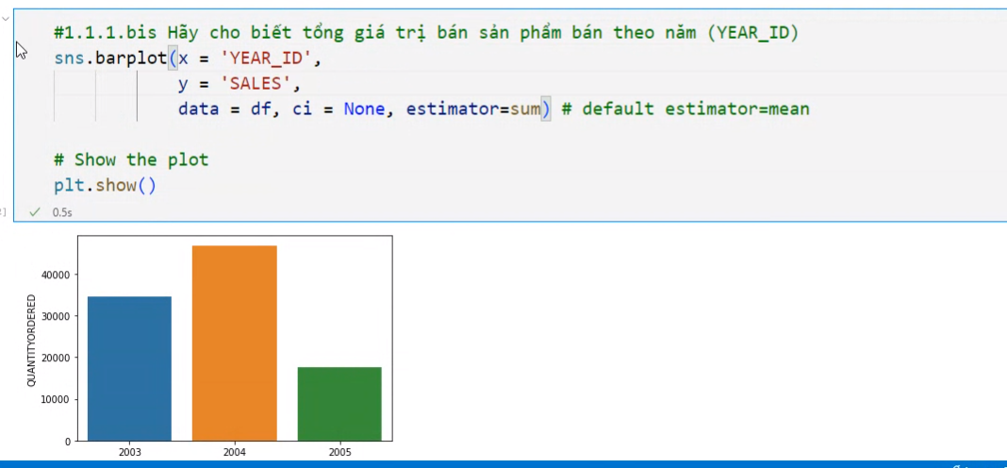

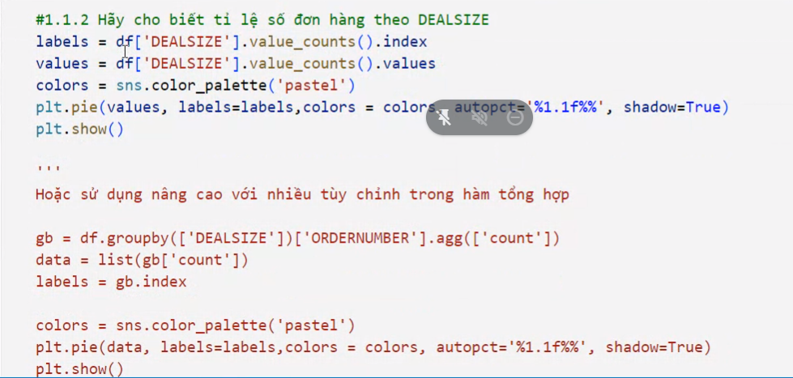

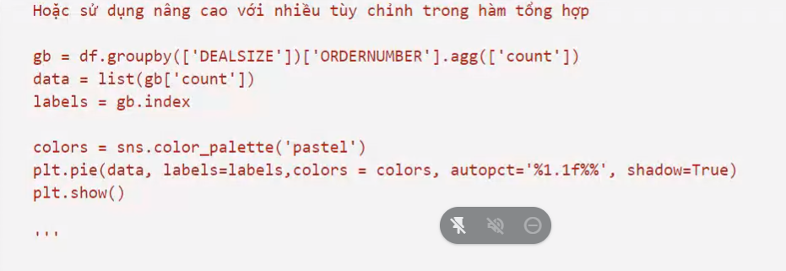

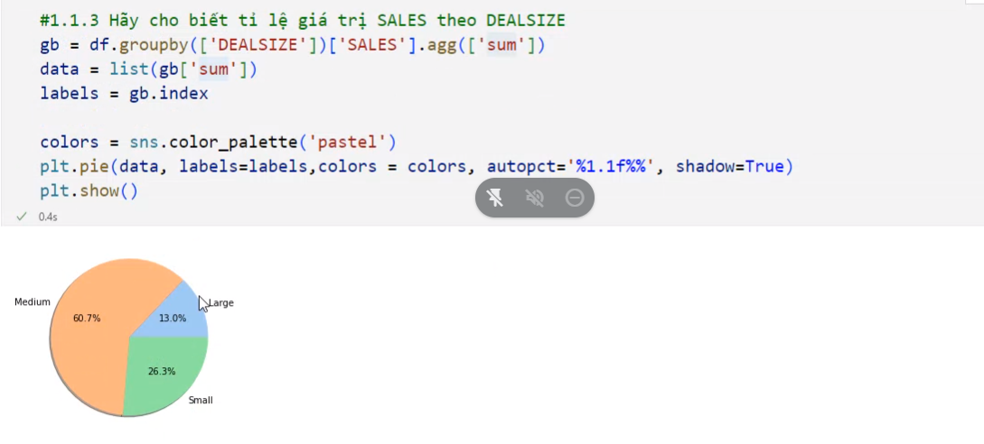

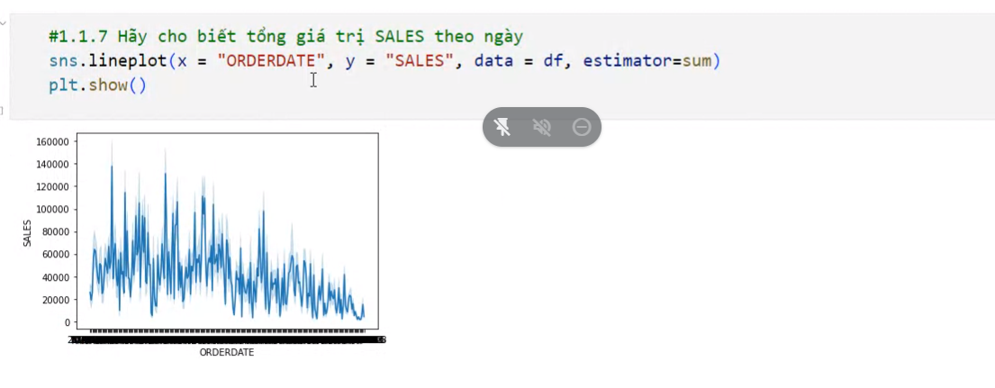

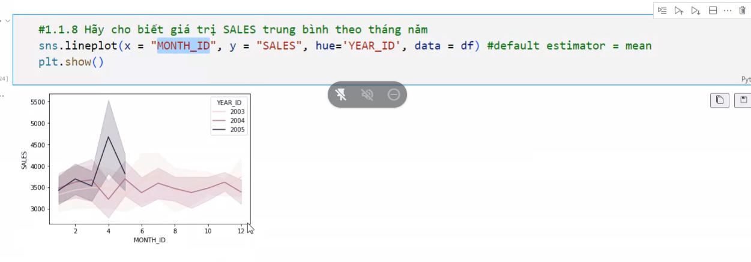

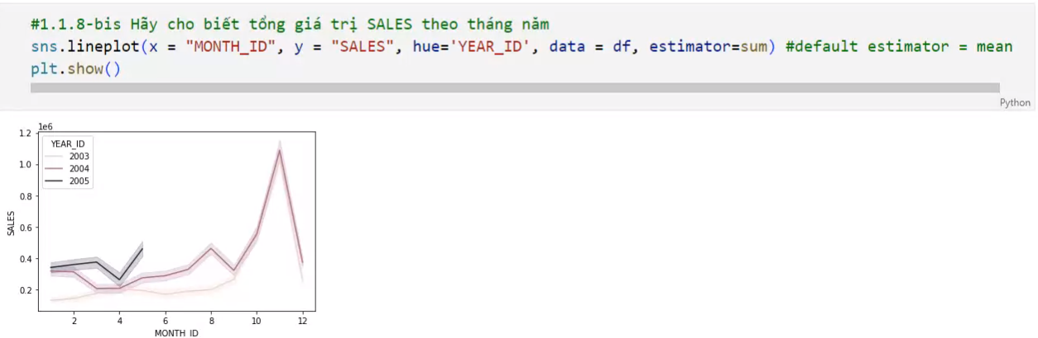

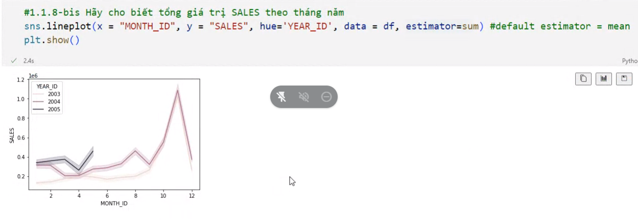

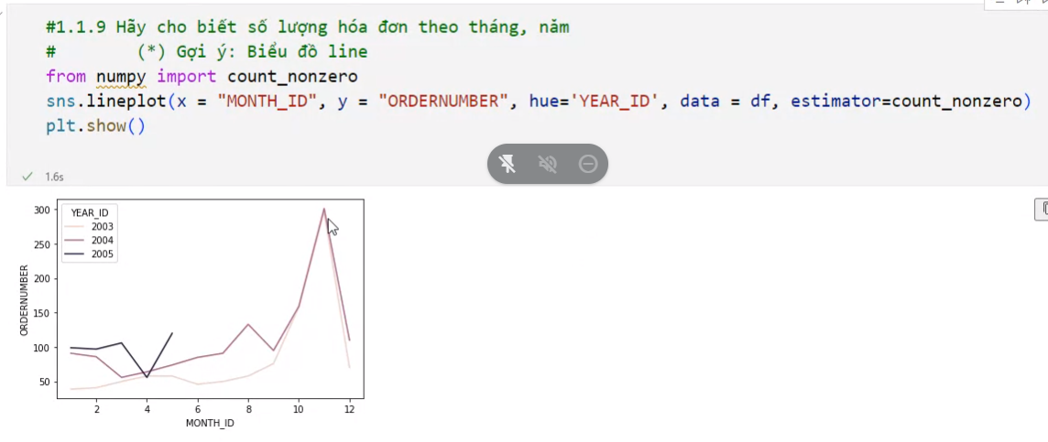

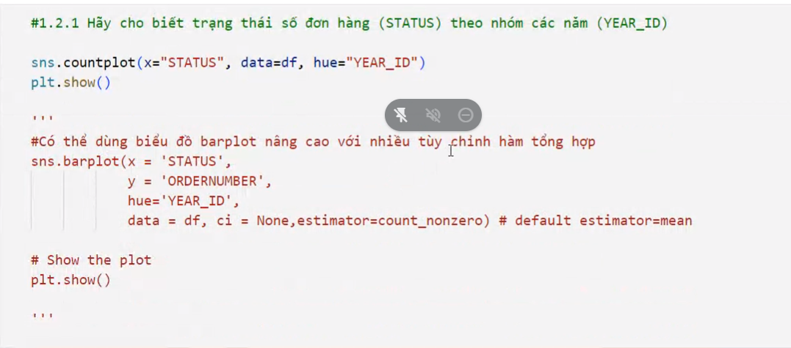

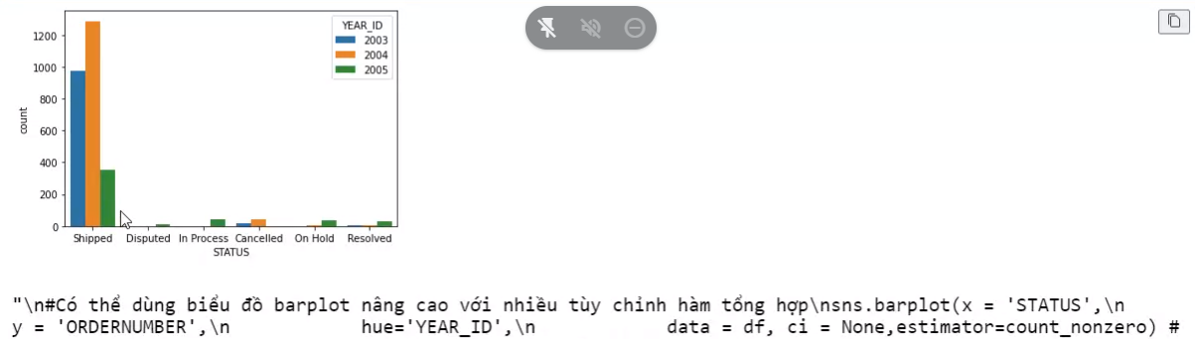

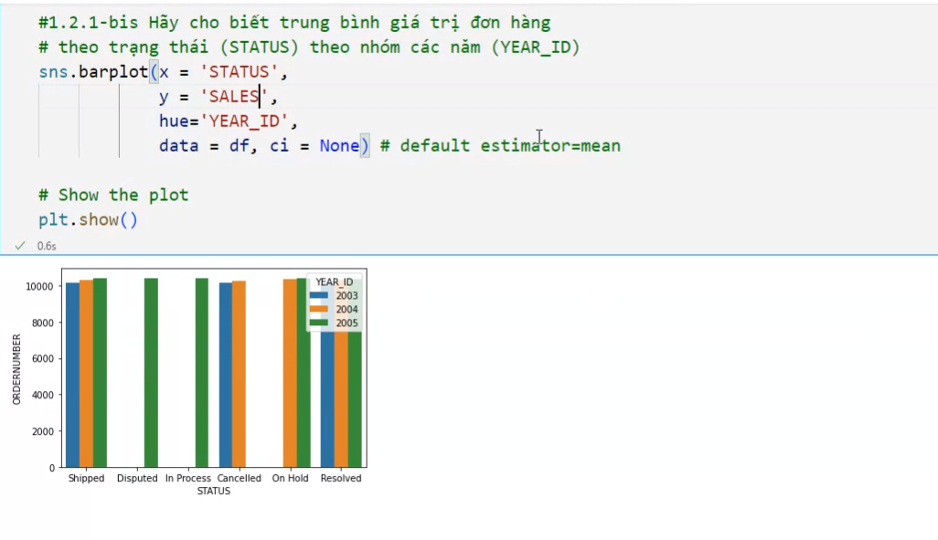

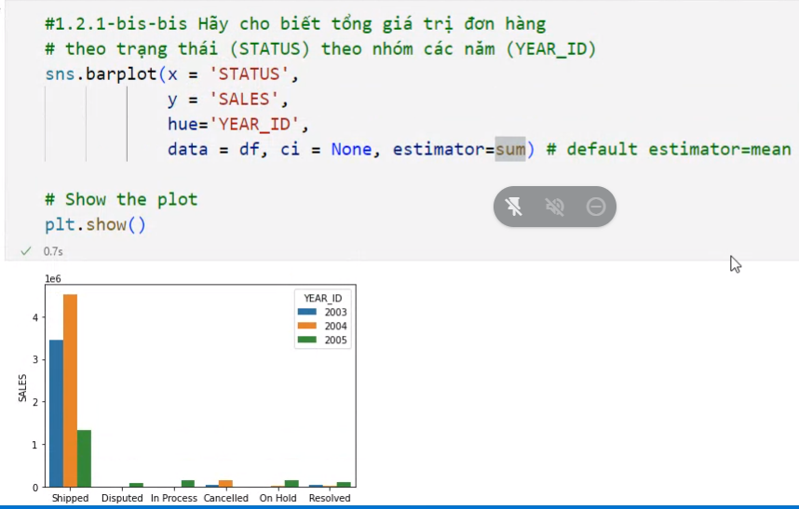

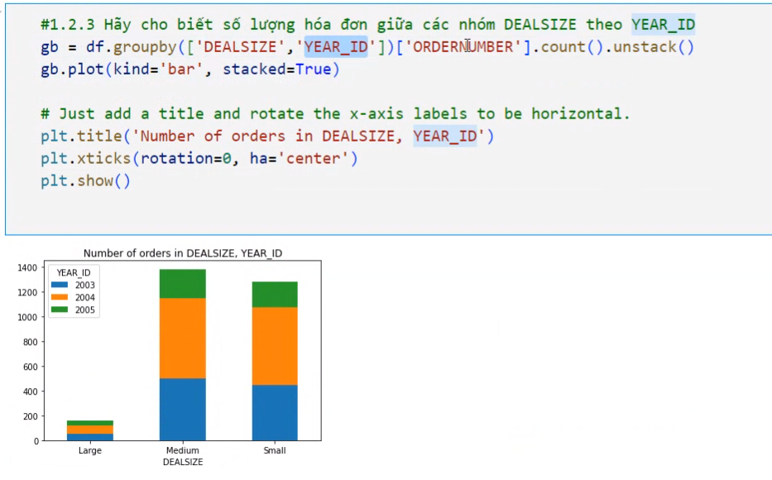

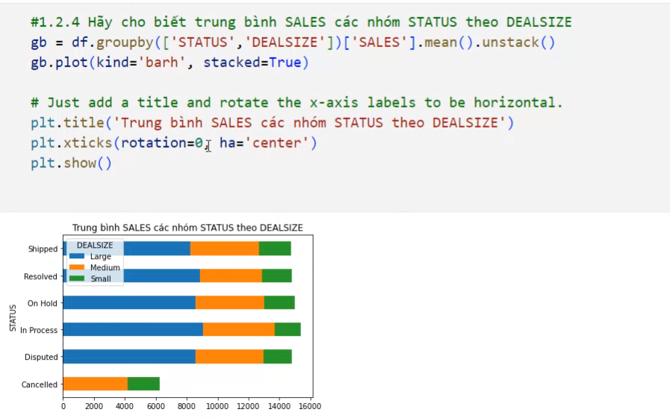

Phan 3 mo ta du lieu

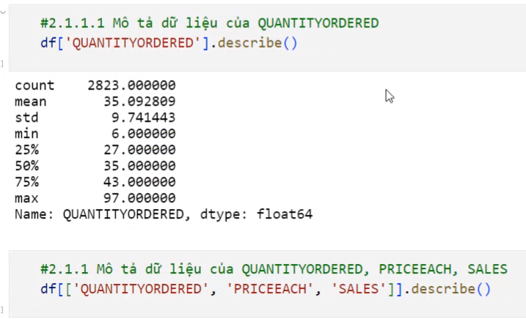

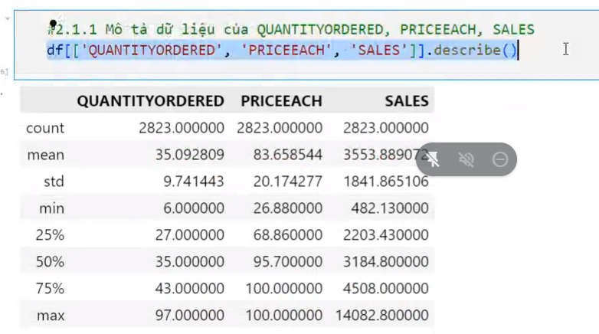

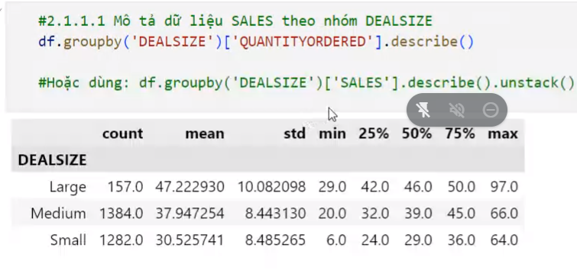

Phan 4: khai thac su phan phi du lieu, chi dung tren bien dinh luong

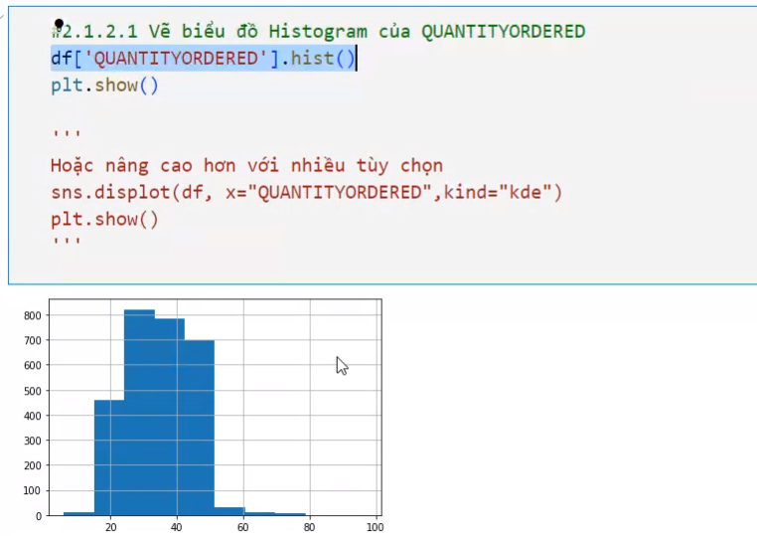

Cho biet sac xuat xay ra tren cac doan

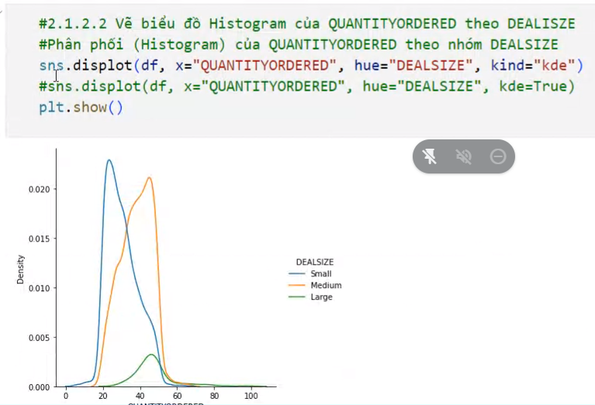

Mau xanh la cay on dinh nhat

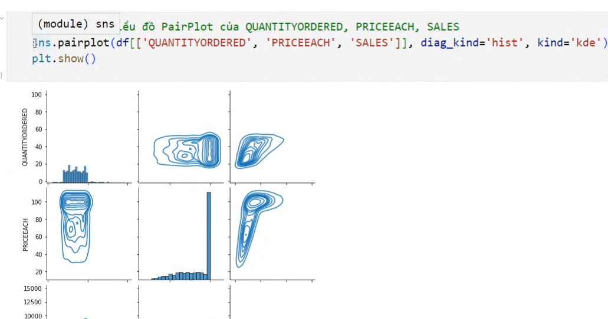

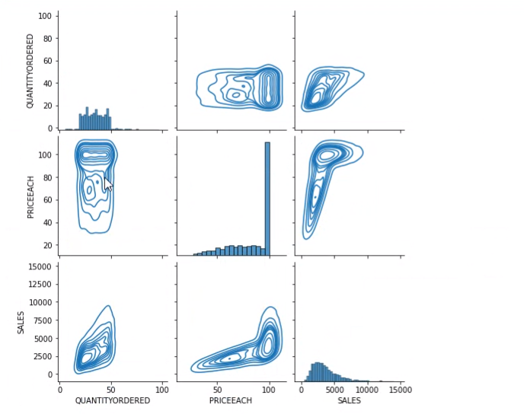

Bieu dien tuong quan bien so theo tung cap

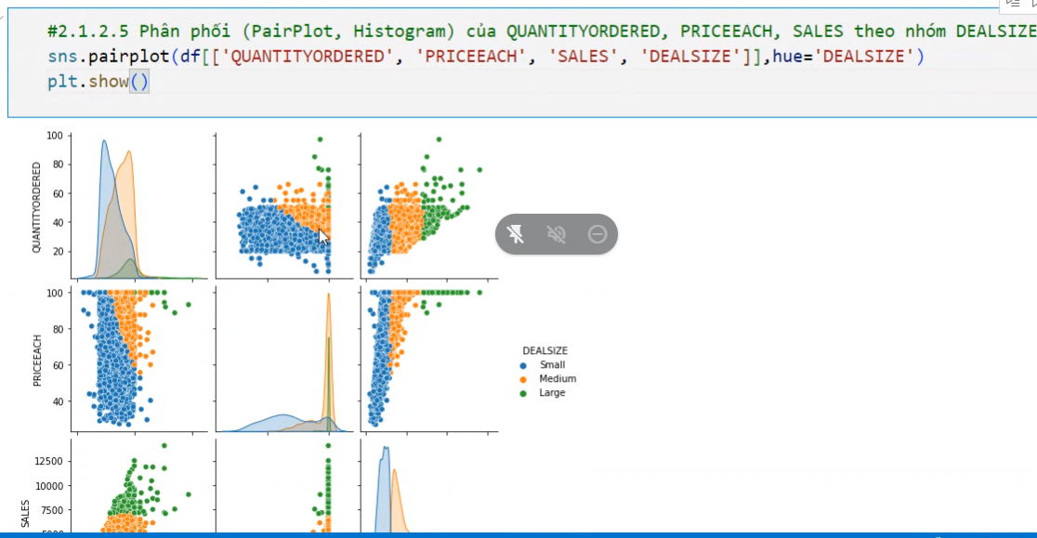

Duong cheo bieu thi phan phoi cho tung bien so, mau cho dealsize

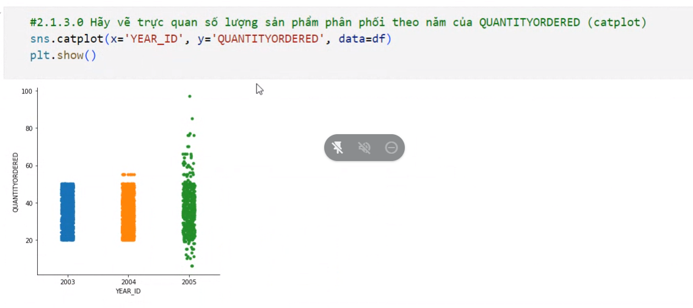

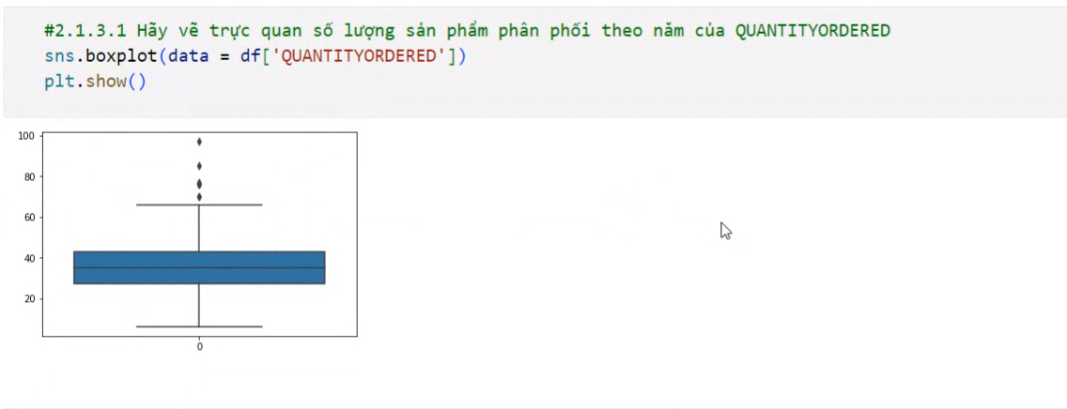

3 canh bieu dien cho tung quy

…. Bieu thi cho ngoai bien

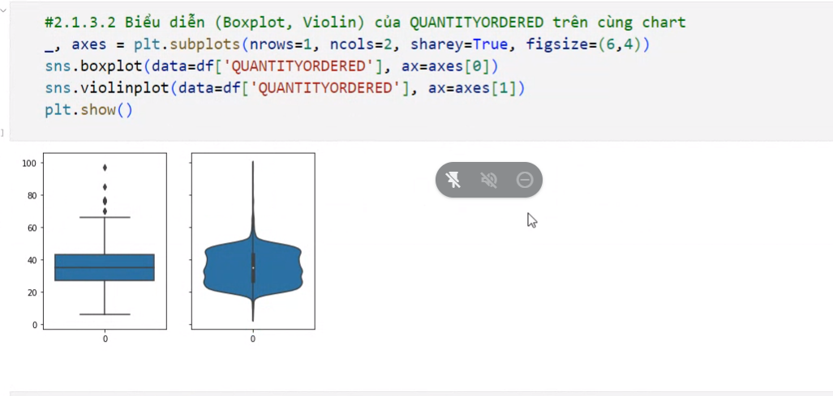

Khai thac thong tin tuong quan giua cac bien so dinh luong

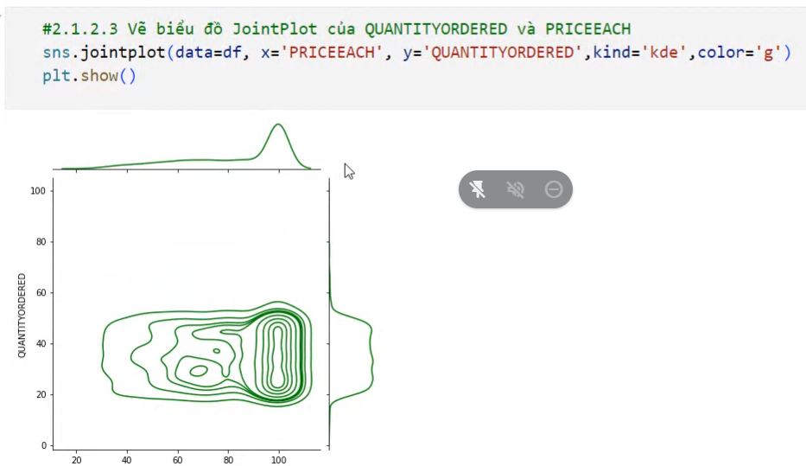

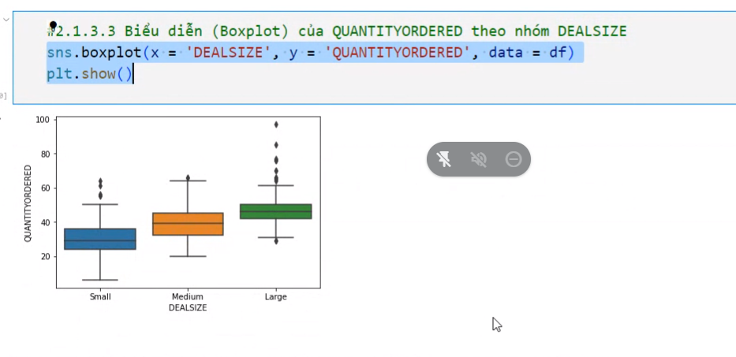

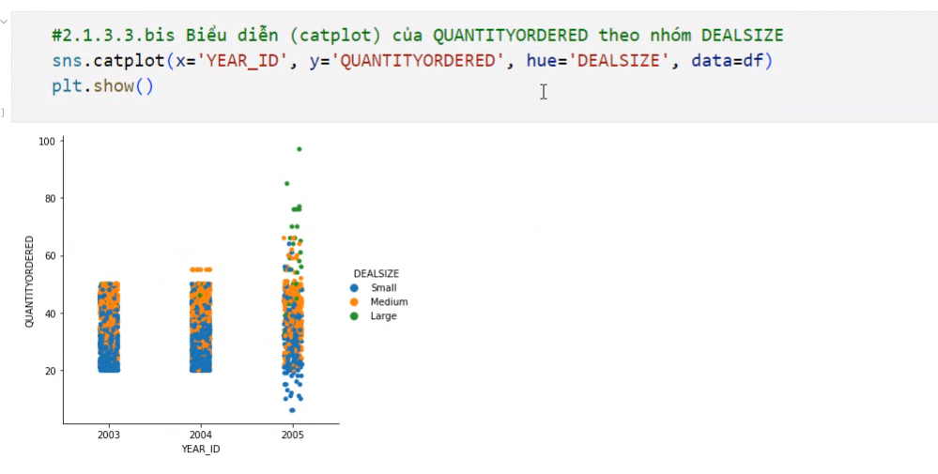

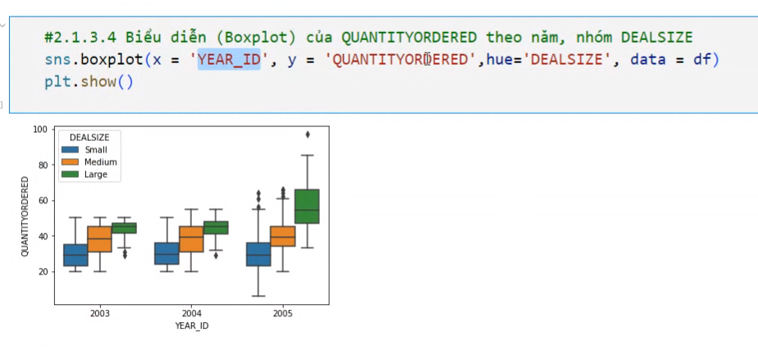

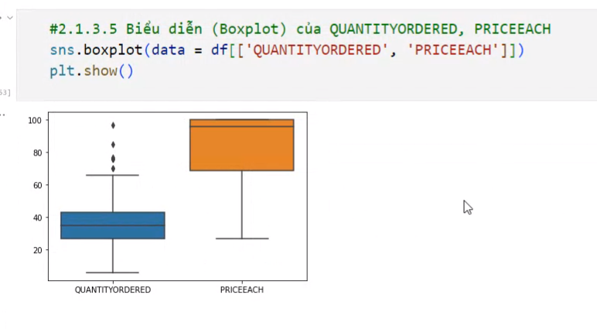

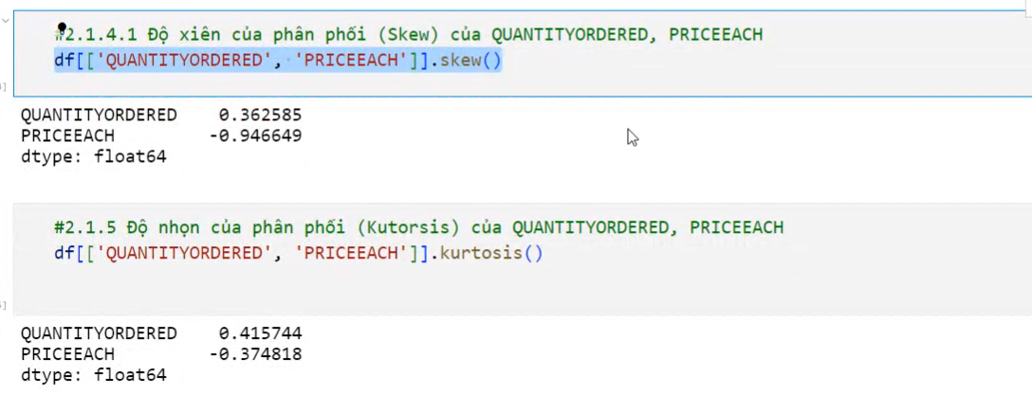

Phan bo muc do nghieng cua du lieu, du lieu xien cang lon cang xa doi phan phoi chuan

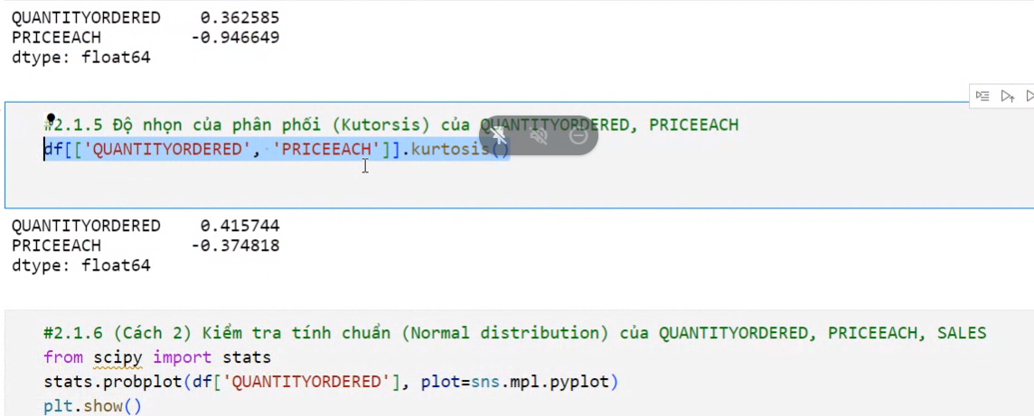

Do nhon cang nho thi sac xuat cang nho

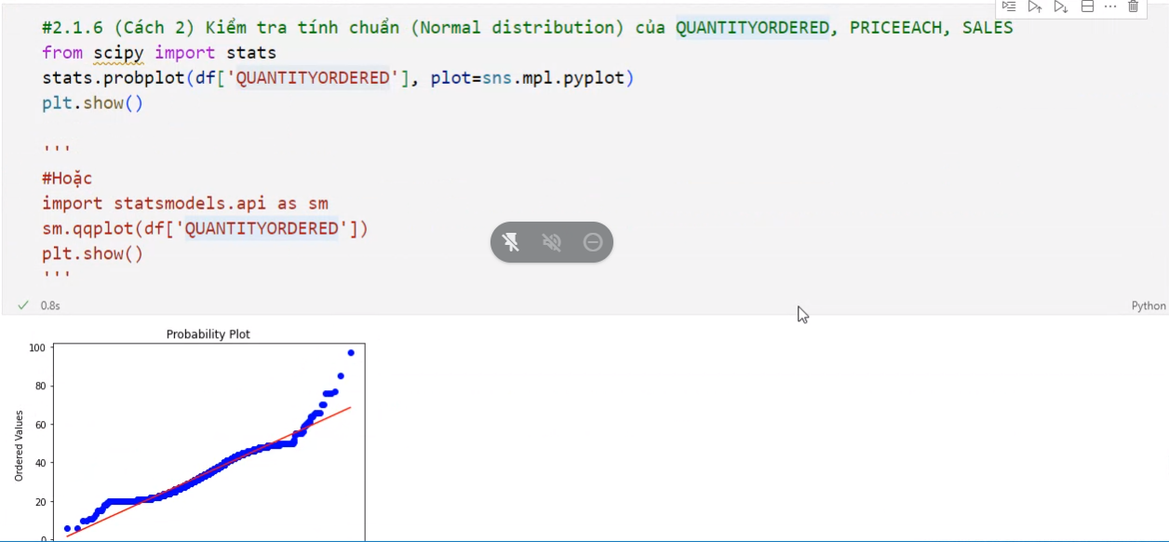

Khong theo phan phoi chuan do diem mau xanh cang roi xa duong mau do

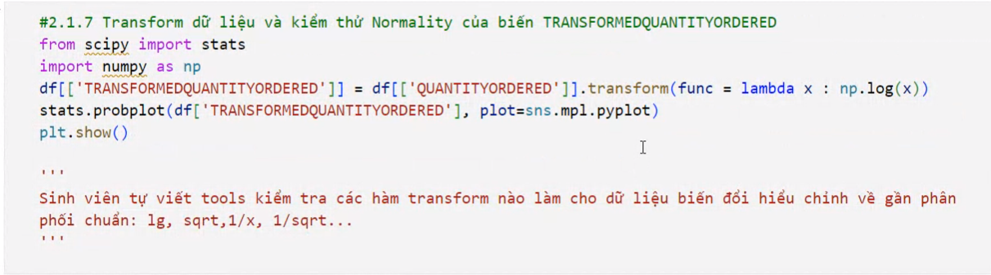

Neu du lieu khong phan phoi chuan thi can phai bien doi du lieu theo cac pp nhu dung ham can

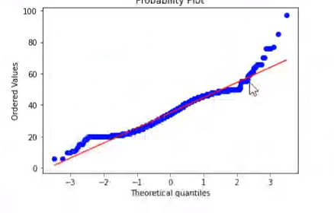

Sau khi can

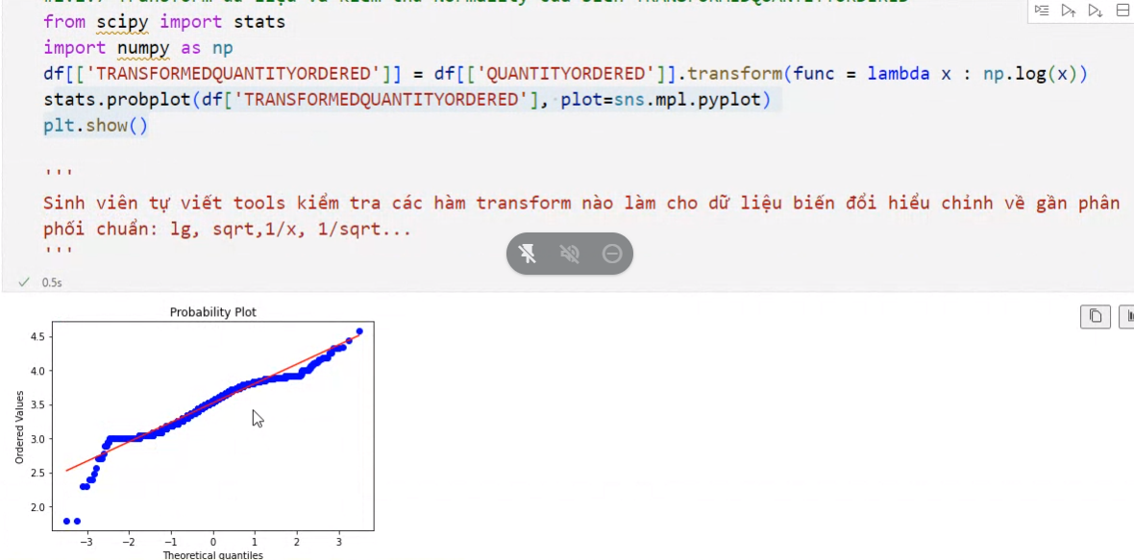

Ky thuat 2

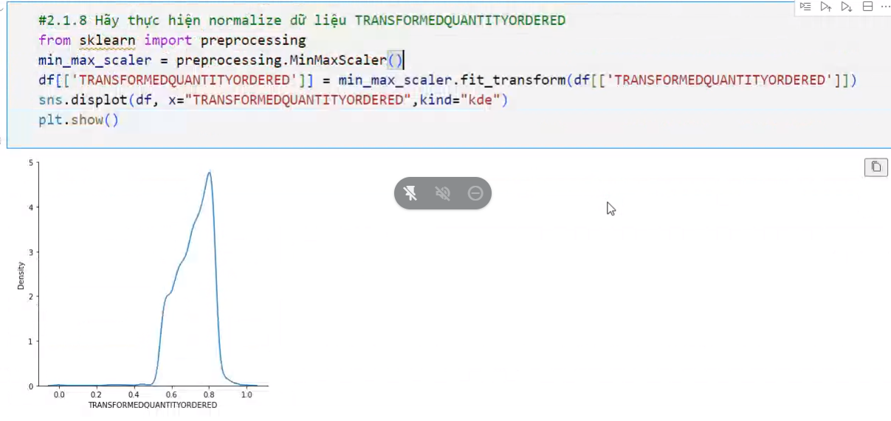

De keo ve 0 va2 1

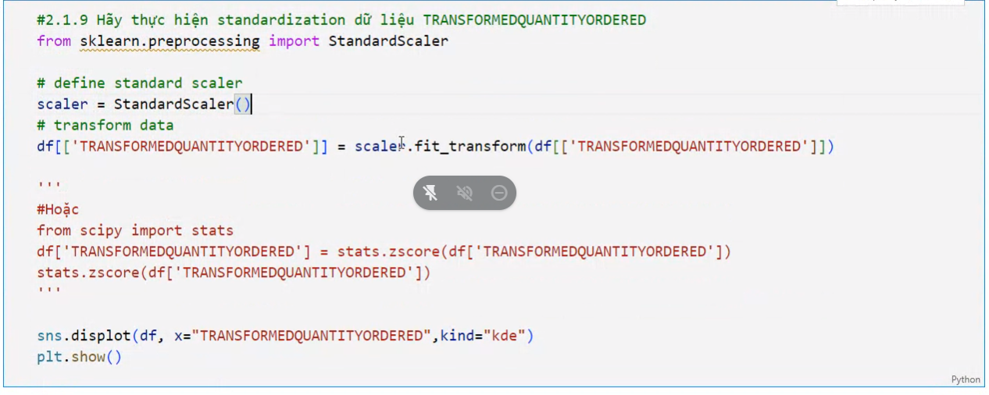Dua truc giua (truc nghieng ve 0)

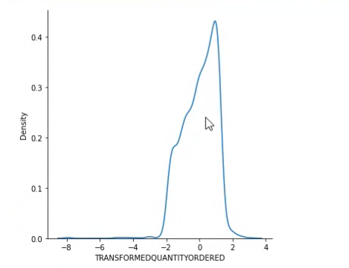

So sanh

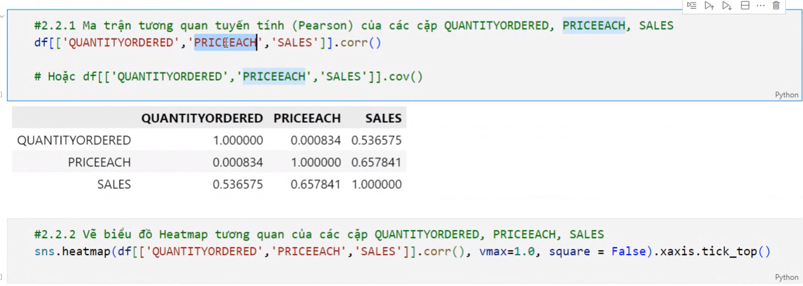

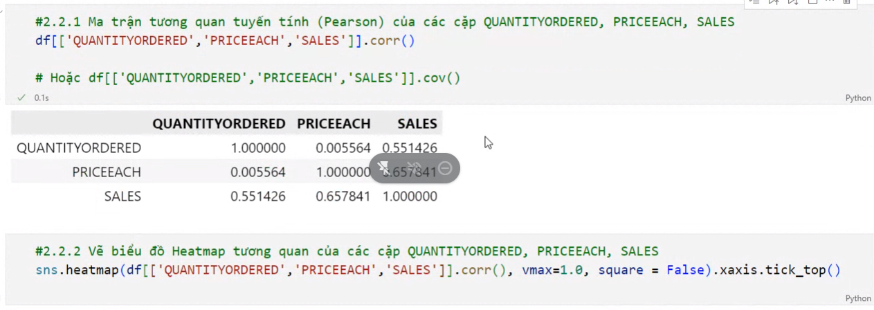

Dung heapmap

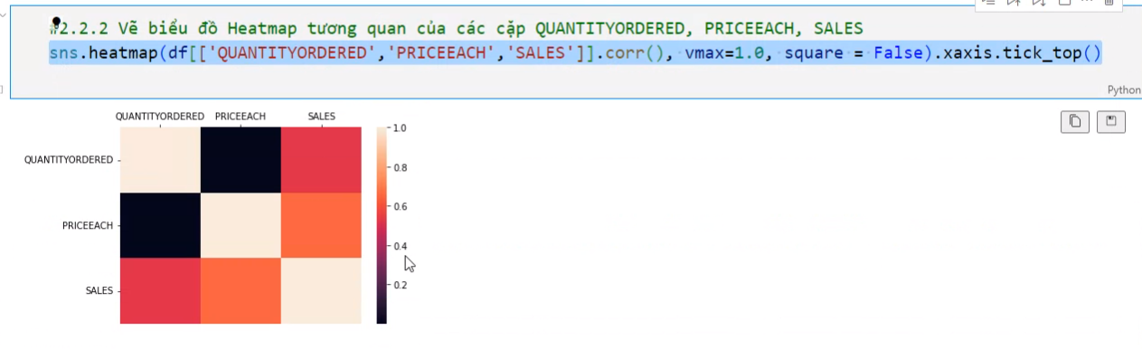

Mau cam bieu hien su tuong quan

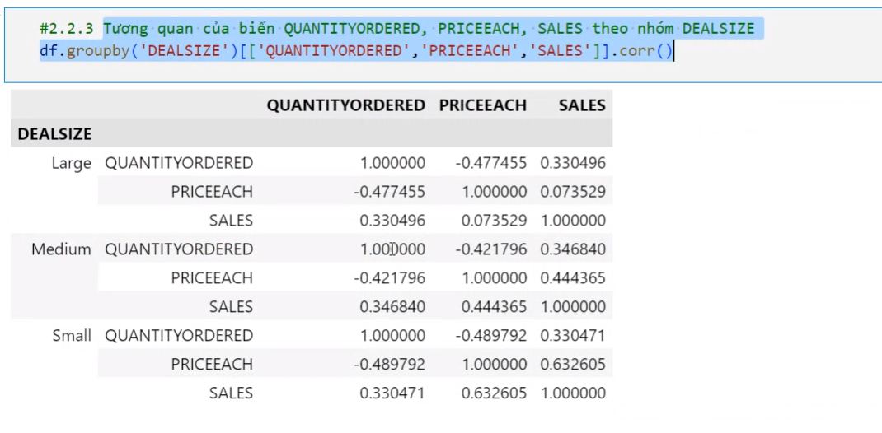

Nhom small don gia cang cao , khoi luong cao luon

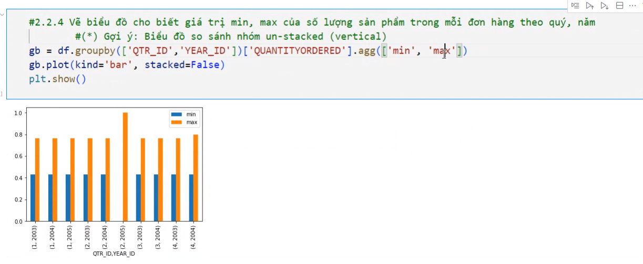

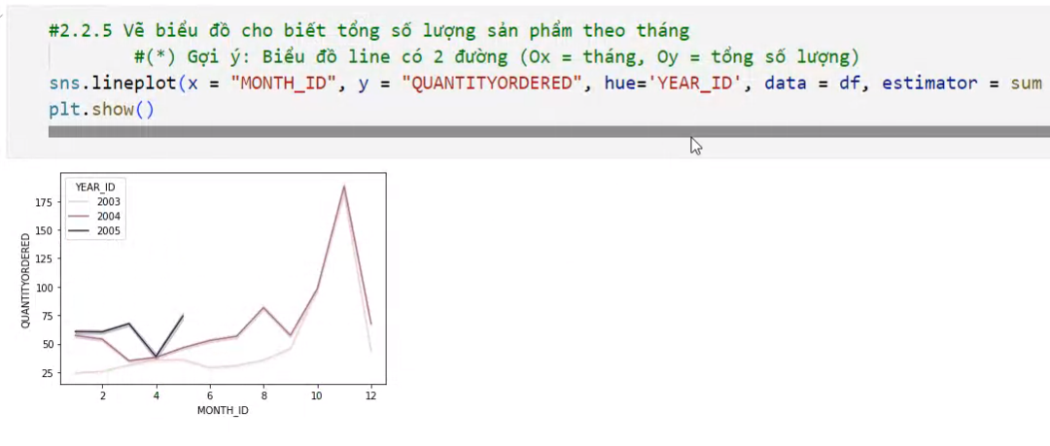

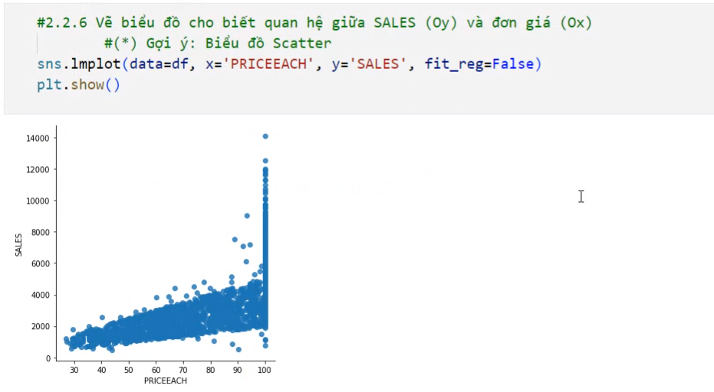

Khao sat tuong quan giua gia ban va don gia theo hoi quy tuyen tinh nhung kg tim ra hoi quy tuyen tinh

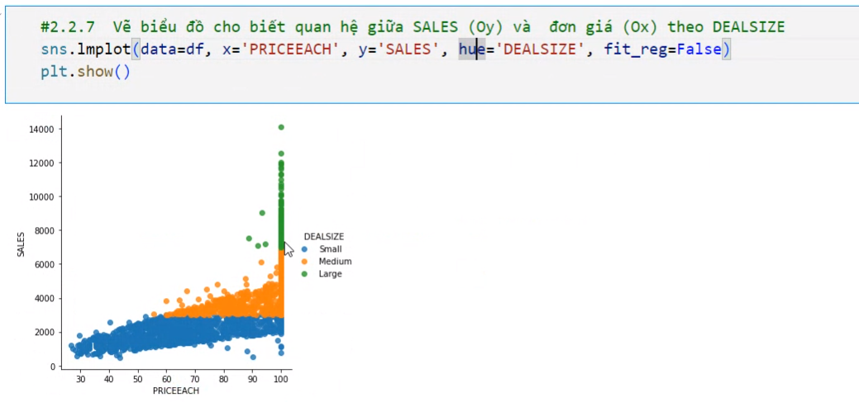

Mau xanh trong nhom large khoa xac dinh

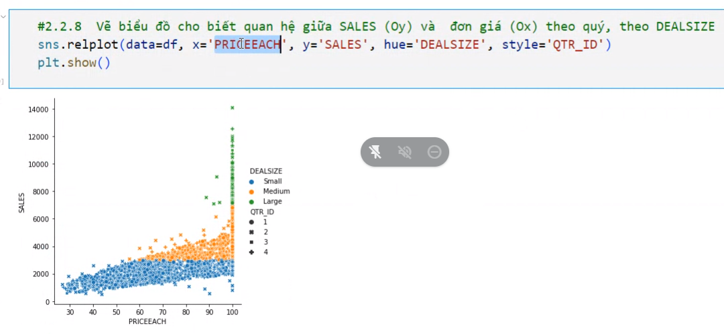

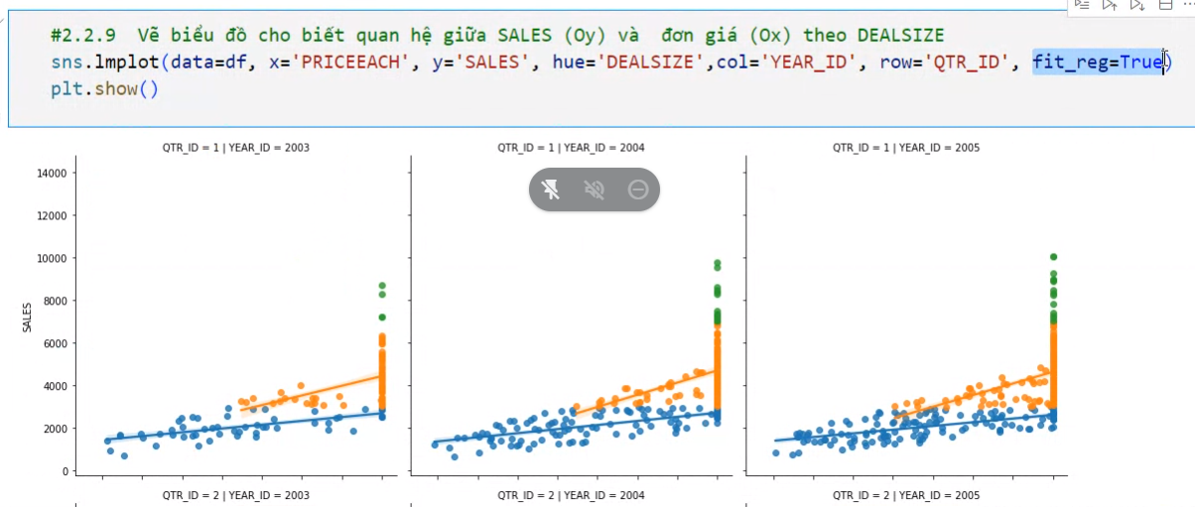

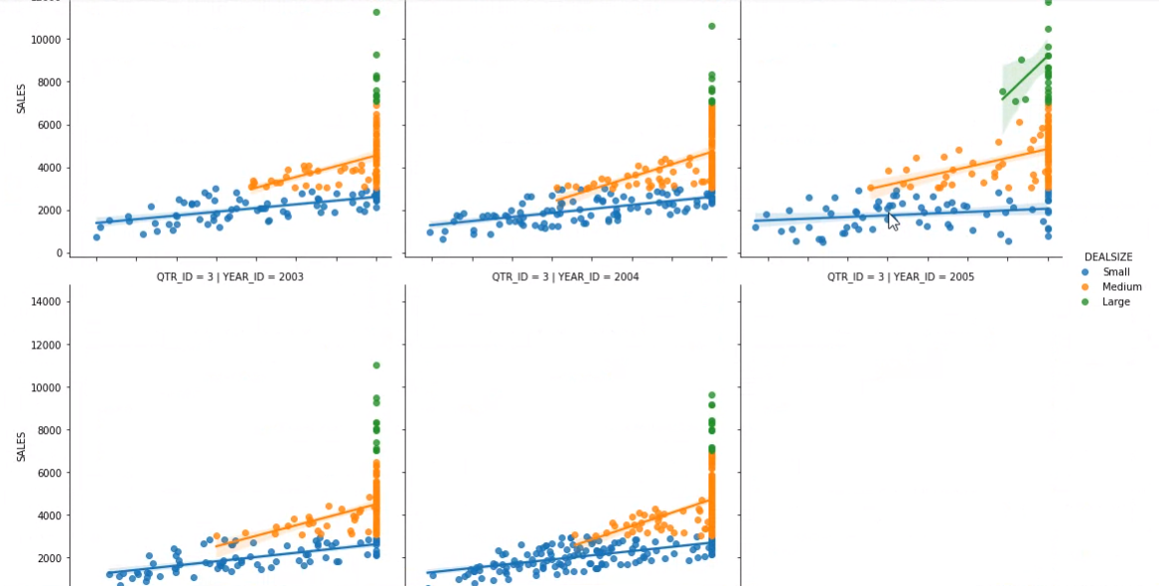

Phan tich tren nhom Small phan tich dc hoi qui, con cac mau khac thi kho phan tich

Khi ve bieu do can dat cac cau hoi

Bien loai nao (dinh luong hay dinh tinh) của từng biến số

Co bao nhieu bien tham gia

Bao nhieu biểu đo thong tin

Y nghia tri thuc